Deutschlands erstes Wohnhaus aus dem 3D-Drucker
Beheizt, gekühlt und belüftet mit hocheffizienten Energielösungen von Viessmann

- Innovativer 3D-Betondruck spart Zeit und Ressourcen beim Bau neuer Häuser
- Verfahren wird in den kommenden Jahren an Bedeutung gewinnen
- Beheizung und Kühlung mit hocheffizienter Luft/Wasser-Wärmepumpe Vitocal 200-S
- Kontrollierte Wohnungslüftung für stets frische Raumluft

Allendorf (Eder), Weißenhorn (Bayern), Beckum (NRW), 12.10.2020 – Ein Meilenstein der Bautechnik entsteht zurzeit im nordrheinwestfälischen Beckum. Dort errichtet die PERI GmbH aus Weißenhorn Deutschlands erstes Wohnhaus im innovativen 3D-Betondruck. Beheizt, gekühlt und belüftet wird es nach seiner Fertigstellung von der hocheffizienten Luft/Wasser-Wärmepumpe Vitocal 200-S und dem automatischen Wohnungslüftungssystem
Vitovent 300-W.

Innovativer 3D-Betondruck spart Zeit und Ressourcen
Die ersten Wände des zweigeschossigen Einfamilienhauses werden gerade hochgezogen. Dazu trägt eine Düse Spezialbeton Schicht auf Schicht auf. Der Druckkopf bewegt sich über drei Achsen auf einem fest installierten Rahmen. Bedient wird der Drucker von lediglich zwei Personen. Für einen Quadratmeter doppelschaliger Wand benötigt das Gerät lediglich etwa fünf Minuten. Durch diese innovative Technik lassen sich gegenüber den herkömmlichen Bauweisen nicht nur erheblich Zeit einsparen, auch der Ressourcenverbrauch soll deutlich geringer sein. Außerdem eröffnet diese Technologie größere Freiheit bei der Gebäudegestaltung.
Nach den Erwartungen der PERI GmbH wird der 3D-Betondruck in den kommenden Jahren an Bedeutung gewinnen. So sollen schon jetzt weitere Wohnhausprojekte in Vorbereitung sein.

Hocheffiziente und platzsparende Lösung für Wärme, Kühlung und frische Luft
Nach seiner Fertigstellung wird das Haus, das etwa 160 Quadratmeter Wohnfläche bieten wird, von einer Split Luft/Wasser-Wärmepumpe Vitocal 200-S beheizt und an heißen Sommertagen gekühlt. So herrschen ganzjährig angenehme Temperaturen im Inneren des Hauses. Die Wärmepumpe ist mit einem COP (Coefficient of Performance) von bis zu 5,0 (nach EN 14511 bei A7/W35 °C) hocheffizient und deshalb in die Energieeffizienzklasse A++ eingestuft.
Daneben wird der neue Vitoset Wärmepumpen-Hybridspeicher WPU 300/100L als Heizungspuffer und Speicher-Wassererwärmer zum Einsatz kommen. Der Hybridspeicher ist eine besonders platzsparende Lösung, die aus einem emaillierten 300 Liter Warmwasserspeicher und einem 100 Liter Pufferspeicher besteht. Der Speicher wird komplett isoliert in einem Stück angeliefert.
Frische, saubere und vor allem möglichst keimfreie Raumluft ist in Zeiten von Corona so wichtig wie nie zuvor. Deshalb erhält Deutschlands erstes 3D-Druckhaus das zentrale Wohnungslüftungssystem Vitovent 300-W. Dieses neue Lüftungssystem ist besonders leise, sehr kompakt und gewinnt in der kalten Jahreszeit bis zu 92 Prozent der in der Abluft enthaltenen Wärme heizkostensparend zurück. Kombiniert mit der Vitocal 200-S Wärmepumpe kann die Lüftung jederzeit ganz bequem über die kostenlose ViCare App per Smartphone bedient werden. Ein weiterer Vorteil für Bauherren: Die Kombination aus Vitocal 200-S und Vitovent 300-W erfüllt die Anforderungen des BAFA für die Förderung im Neubau.

Über PERI
Mit einem Umsatz von € 1.685 Mio. im Jahr 2019 ist PERI international einer der größten Hersteller und Anbieter von Schalungs- und Gerüstsystemen. Das Familienunternehmen mit Stammsitz in Weißenhorn (Deutschland) bedient mit mehr als 9.500 Mitarbeitern, über 60 Tochtergesellschaften und deutlich mehr als 160 Lagerstandorten seine Kunden mit innovativen Systemgeräten und umfangreichen Serviceleistungen rund um die Schalungs- und Gerüsttechnik.

Über Viessmann
Viessmann wandelt sich kontinuierlich vom Heiztechnikhersteller zum Lösungsanbieter für den kompletten Lebensraum. Dafür entwickelt das Unternehmen nahtlose Klimalösungen, die die Umgebung des Menschen mit der optimalen Raumtemperatur, mit Warmwasser, Strom und guter Luftqualität gleichermaßen versorgen. In seinem Integrierten Lösungsangebot verbindet Viessmann auf Basis der richtigen Energiequellen Produkte und Systeme über Plattformen und digitale Services nahtlos miteinander. Dazu kommt eine Vielzahl zusätzlicher Dienstleistungen. Dabei steht die richtige Balance aus erneuerbaren Energiequellen und maximaler Energieeffizienz bei fossilen Energieträgern im Vordergrund. Seit der Gründung 1917 handelt das Familienunternehmen werteorientiert und langfristig. Und zeigt sich in dem über allem stehenden Unternehmensleitbild “We create living spaces for the generations to come”. Lebensräume für die Generationen von morgen zu gestalten, das ist die Verantwortung der weltweit 12.300 Mitglieder starken Viessmann Familie.

Bilder / Billdzeilen
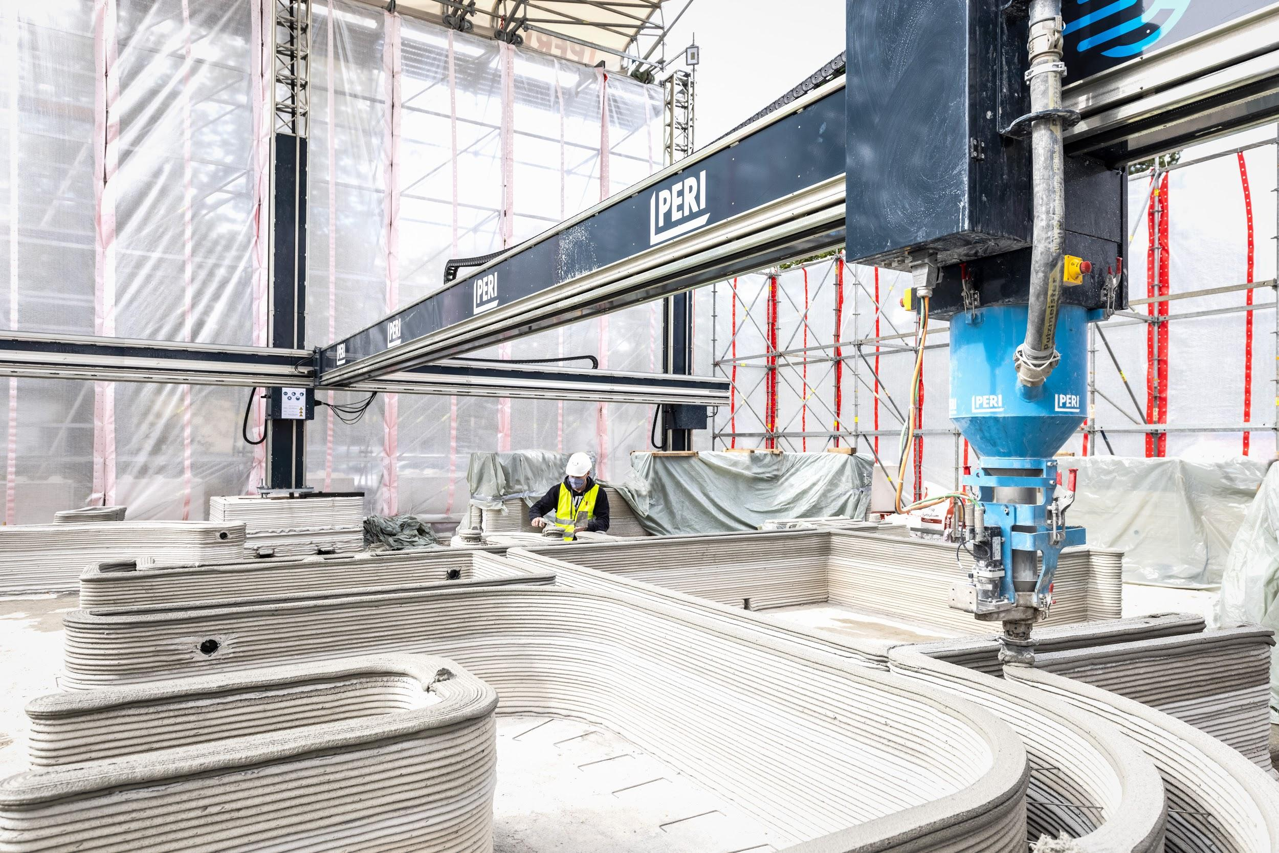
Bild 1: Im nordrheinwestfälischen Beckum entsteht Deutschlands erstes Wohnhaus im innovativen 3D-Betondruck. Beheizt, gekühlt und belüftet wird es nach seiner Fertigstellung mit hocheffizienten Energielösungen von Viessmann. (Bild: PERI GmbH)

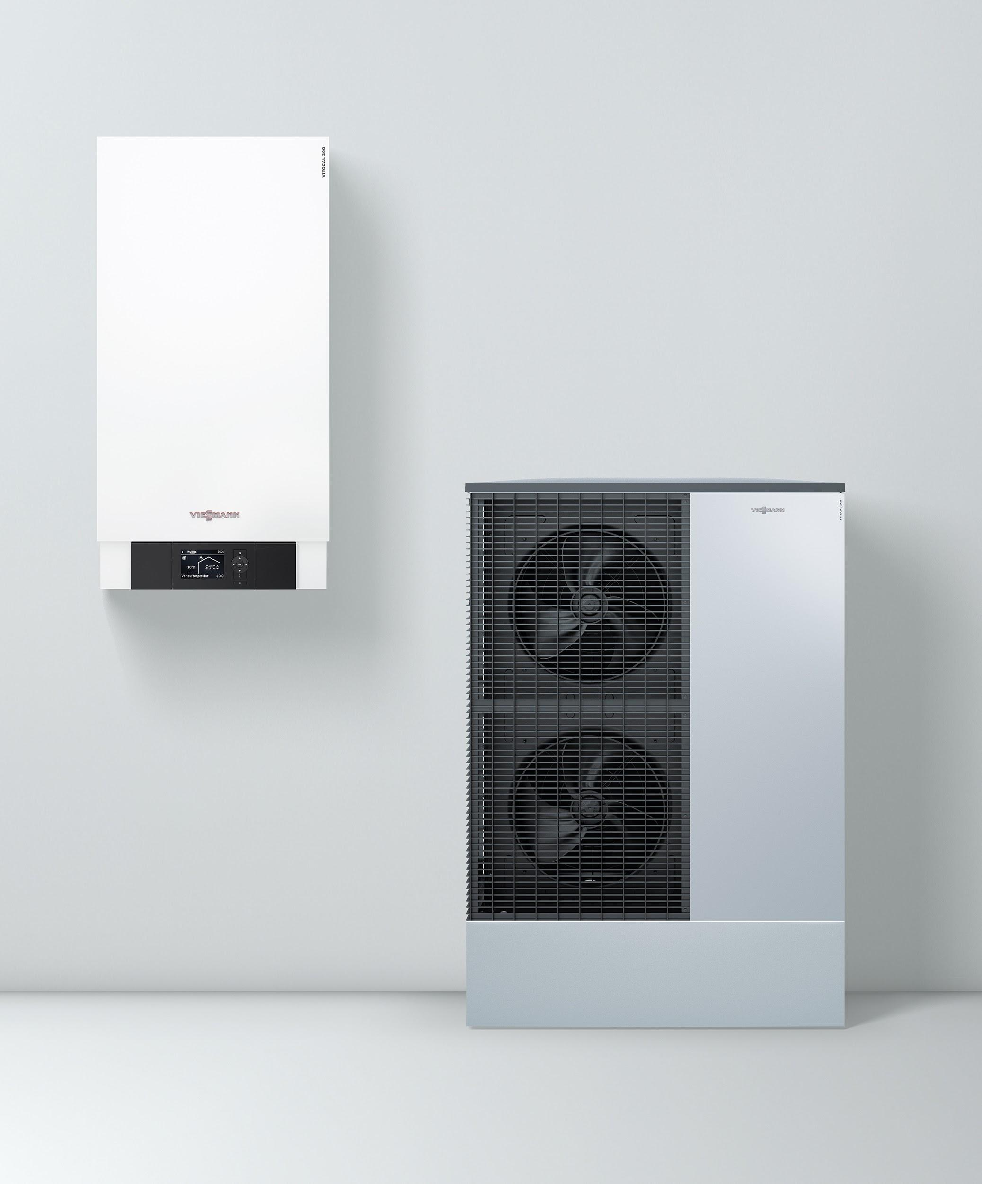
Bild 2: Ob Heizsaison oder heiße Sommertage – die hocheffiziente Viessmann Luft/Wasser-Wärmepumpe Vitocal 200-S mit integrierter Kühlfunktion sorgt zu jeder Jahreszeit für angenehme Raumtemperaturen im 3D-Druckhaus. (Bild: Viessmann)

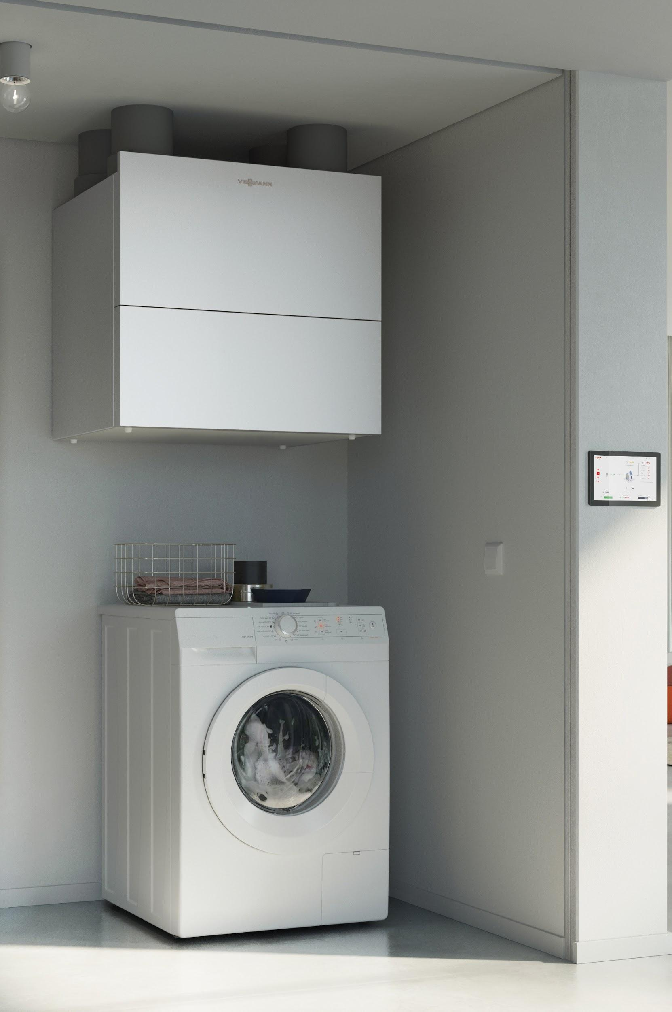
Bild 3: Für stets frische, saubere Raumluft sorgt das zentrale Wohnungslüftungssystem Vitovent 300-W. Es ist besonders leise, sehr kompakt und gewinnt bis zu 92 Prozent der in der Abluft enthaltenen Wärme heizkostensparend zurück. (Bild: Viessmann)

Viessmann Werke GmbH & Co. KG
35107 Allendorf (Eder)
Telefon: +49 (0)6452 702533
info-pr@viessmann.de
www.viessmann.de

